50 Jahre NUSSBAUM Medien - Neujahrskonzert in St. Leon-Rot

(ku). Das Jubiläumsjahr bei Nussbaum Medien wurde mit dem Konzert der Starkenburg Philharmonie am 6. Januar würdig eingeläutet. Das Ensemble unter Leitung seines Dirigenten Günther Stegmüller konzertierte im Harres in St. Leon – und das bereits zum fünften Mal in Folge. Die Veranstaltung war ausverkauft, und die Gäste kamen - wie auch in den Jahren zuvor - voll auf ihre Kosten.

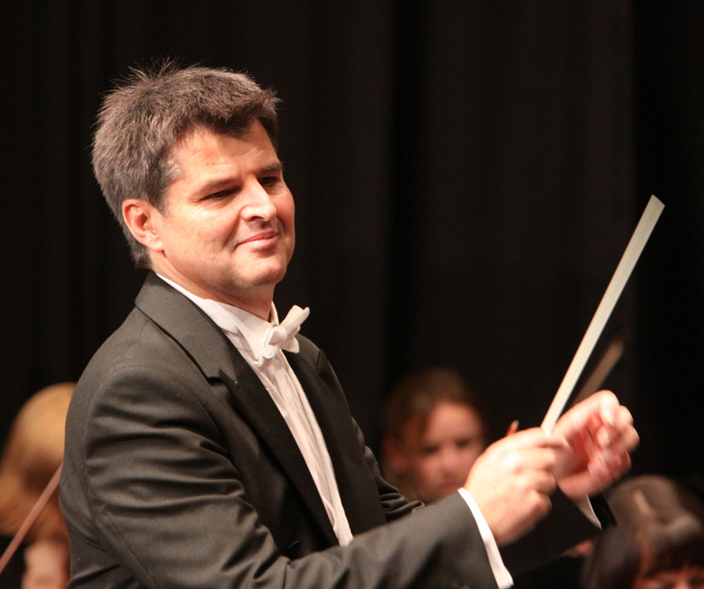 |  | 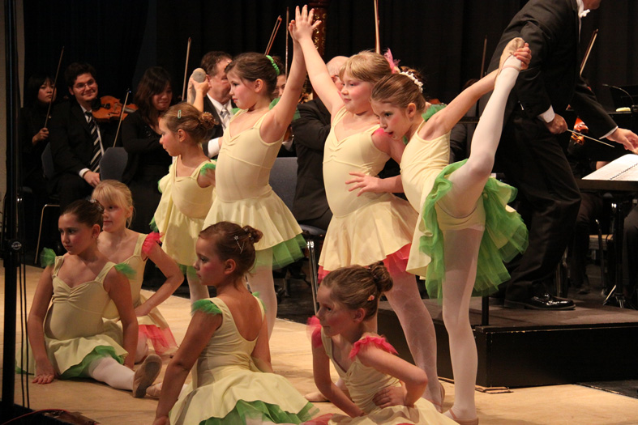

Nach der Begrüßung der Zuschauer durch Klaus Nussbaum sowie Timo Bechtold, Geschäftsführer Bad Friedrichshall, konnte das schwungvolle Konzert beginnen.
In gewohnter Manier moderierte Dagmar Weber die Stücke an, zum Auftakt erklang die „Ouvertüre“ aus „Die lustigen Weiber von Windsor“ von Otto Nicolai.
Die Starkenburg Philharmoniker gibt es seit 2003. Den guten Namen, den sich die Musikerinnen und Musiker gemeinsam mit Dirigent Stegmüller in der Region erarbeitet haben, konnten sie im Harres wieder einmal bestätigen. Die Stücke - von Strauß, Tschaikowski, Rossini oder Verdi – ließen musikalisch keine Wünsche offen. Zumal die Kinder des Tanzsportclubs Rot-Weiss Viernheim beim „Nussknacker“ eine wunderschöne Ballett-Zugabe beisteuerten.
Viel Beifall gab es auch für die Solisten Chulkar Sabirowa (Sopran), Giorgio Martin (Tenor) und den Geiger Roman Brincic.
Zum Ende des gelungenen Konzertes gab es für alle weiblichen Besucher eine Rose mit auf den Weg – eine schöne Erinnerung an diesen musikalischen Jahresauftakt.

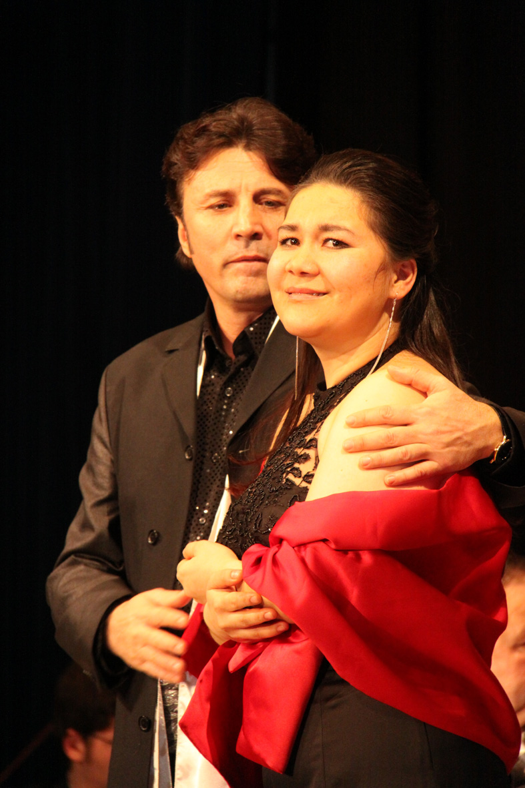 |  | 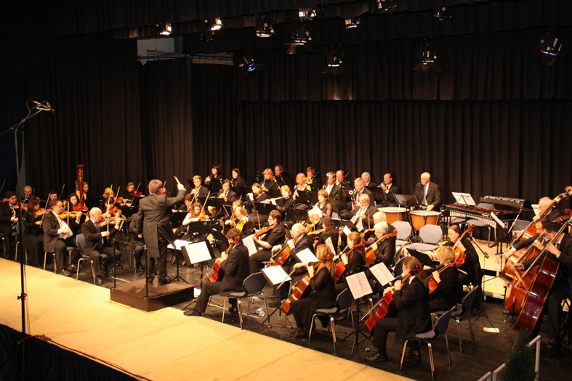 | 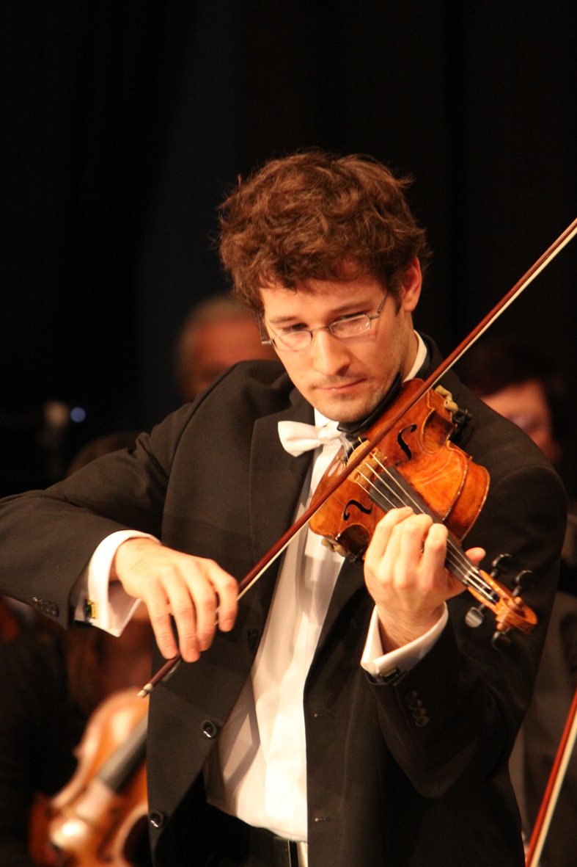
Fotos: KHP

